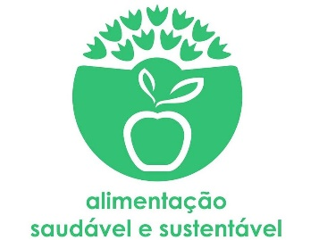
Semana
22 a 26 Fevereiro

O Que Vais Lanchar?
Regista aqui o que irás lanchar durante a semana escolar:
Segunda-Feira  Morangos, tostas com manteiga e leite | 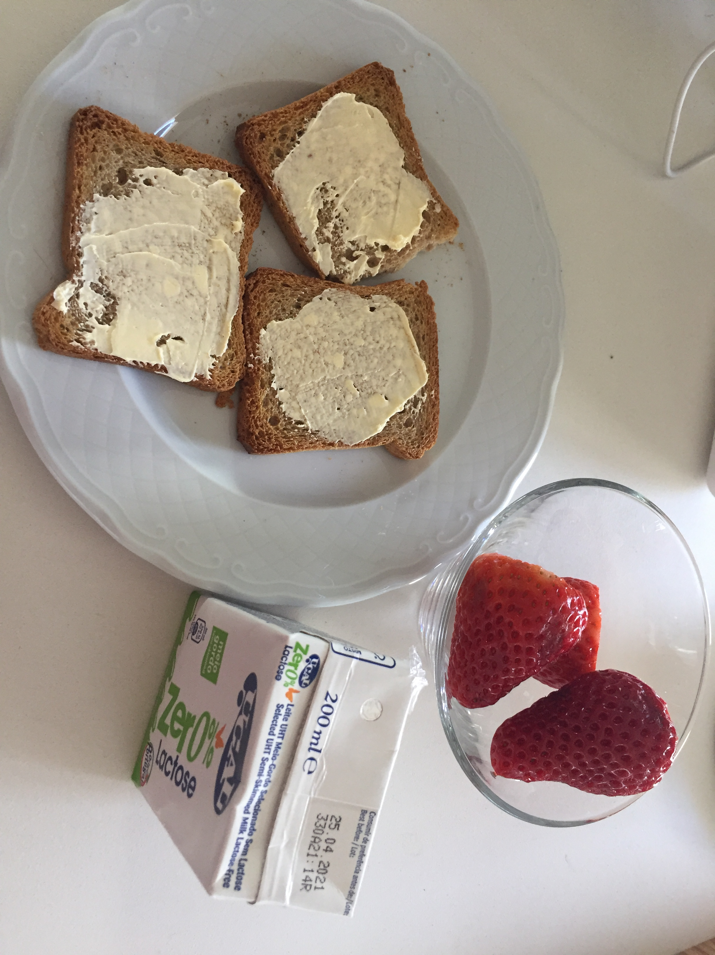
Consideras o lanche saudável? | Sim
Consideras o lanche sustentável? | Sim
Terça-Feira  Maçã, leite e tostas com manteiga | 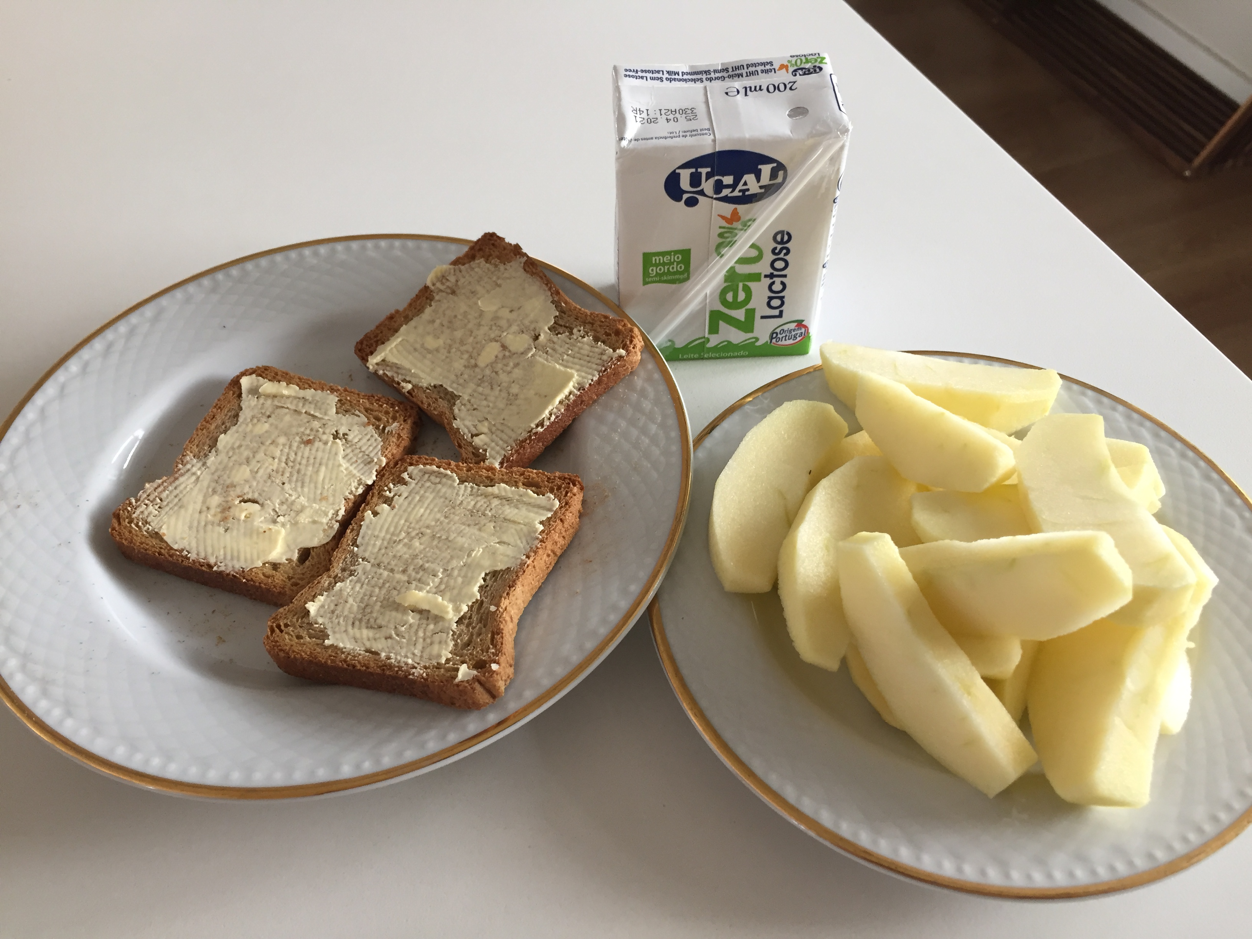
Consideras o lanche saudável? | Sim
Consideras o lanche sustentável? | Sim
Quarta-Feira  Pêra, pão com queijo e compal de pêssego | 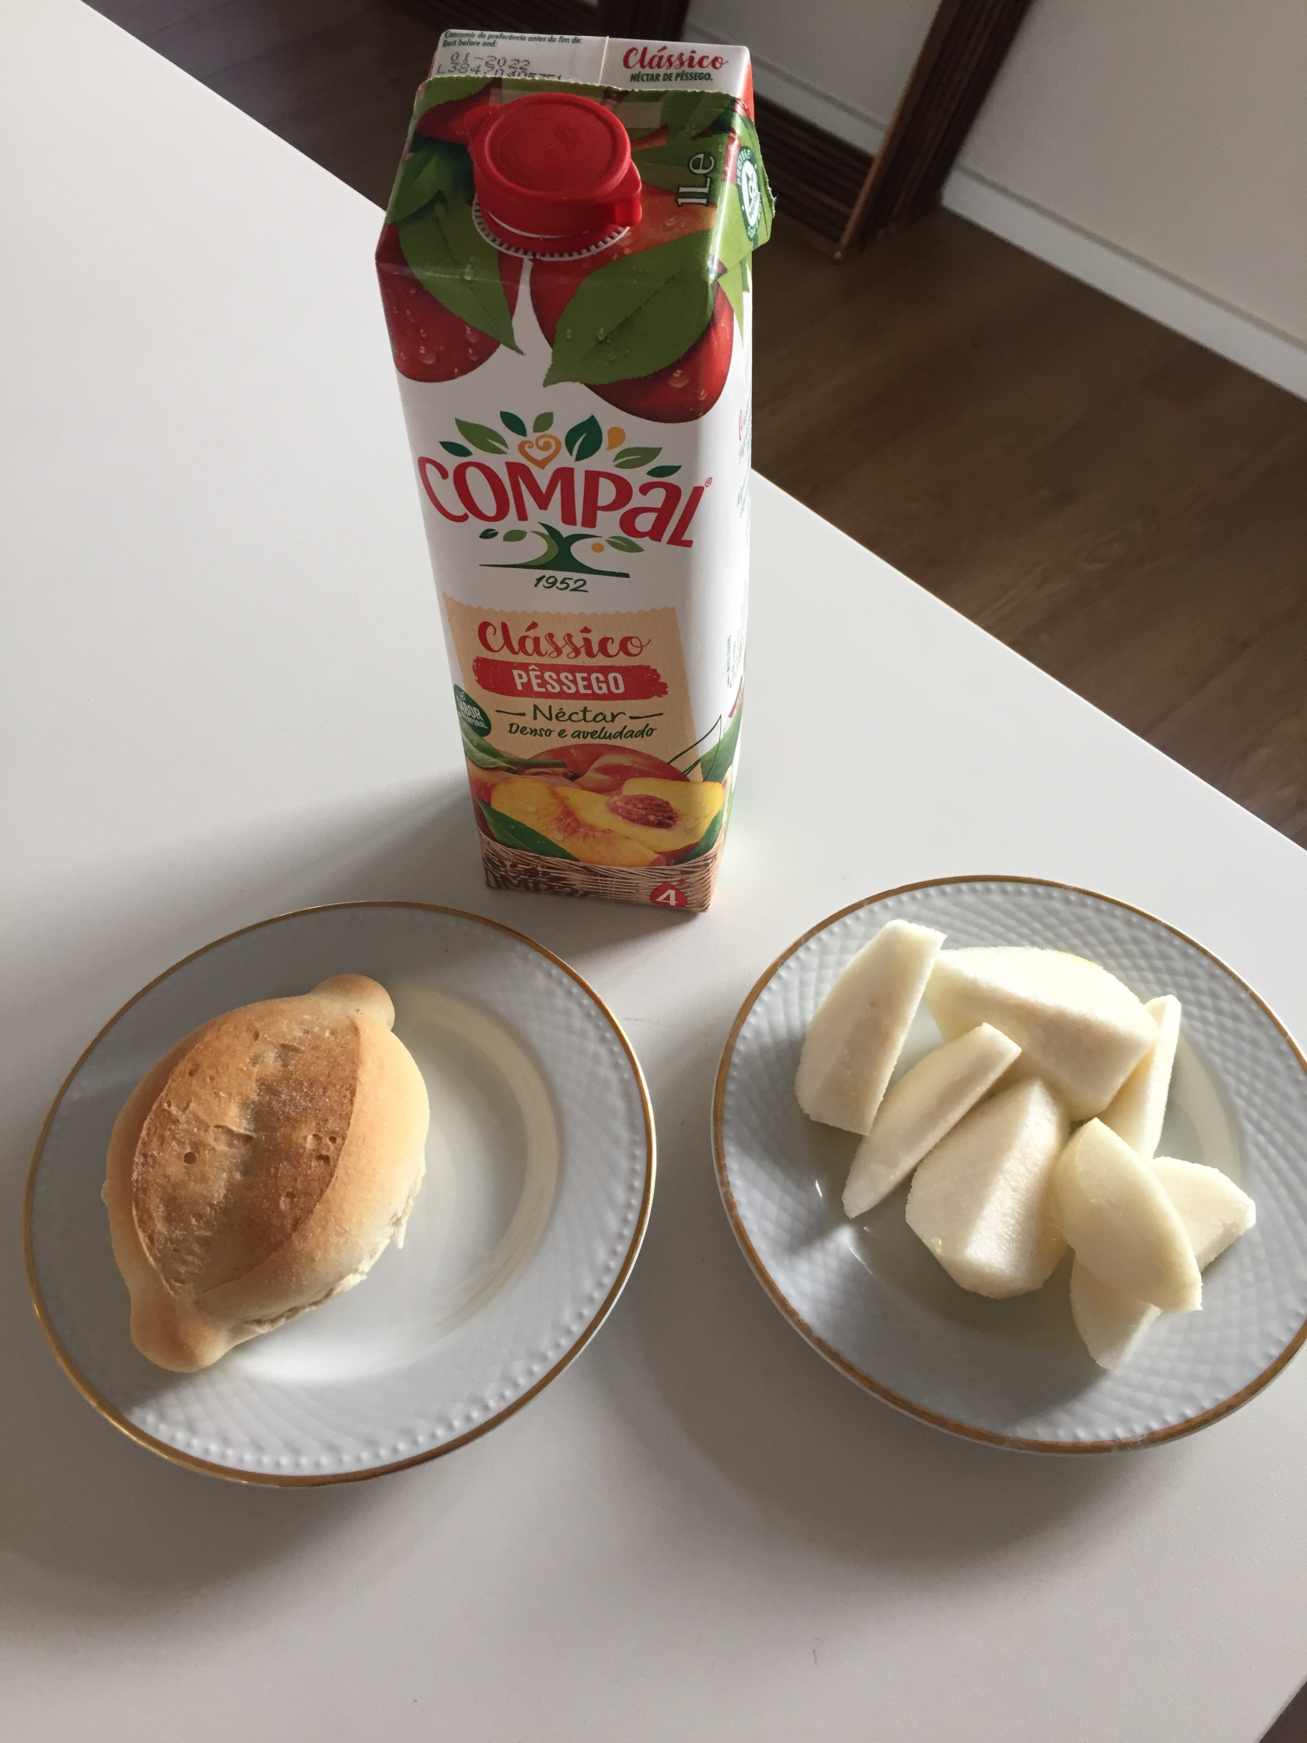
Consideras o lanche saudável? | Sim
Consideras o lanche sustentável? | Sim
Quinta-Feira  Iogurte com muesli | 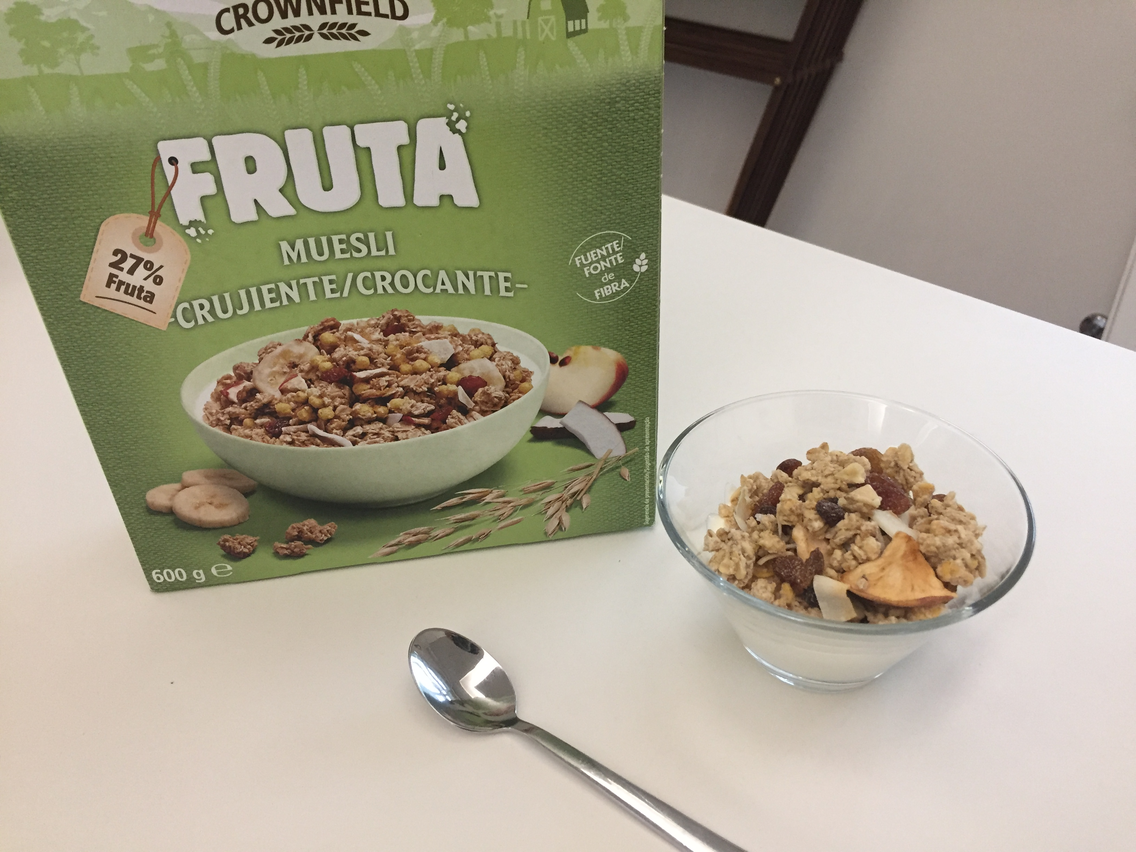
Consideras o lanche saudável? | Sim
Consideras o lanche sustentável? | Sim

Sexta-Feira  Laranja, leite e tostas com manteiga | Fotografia  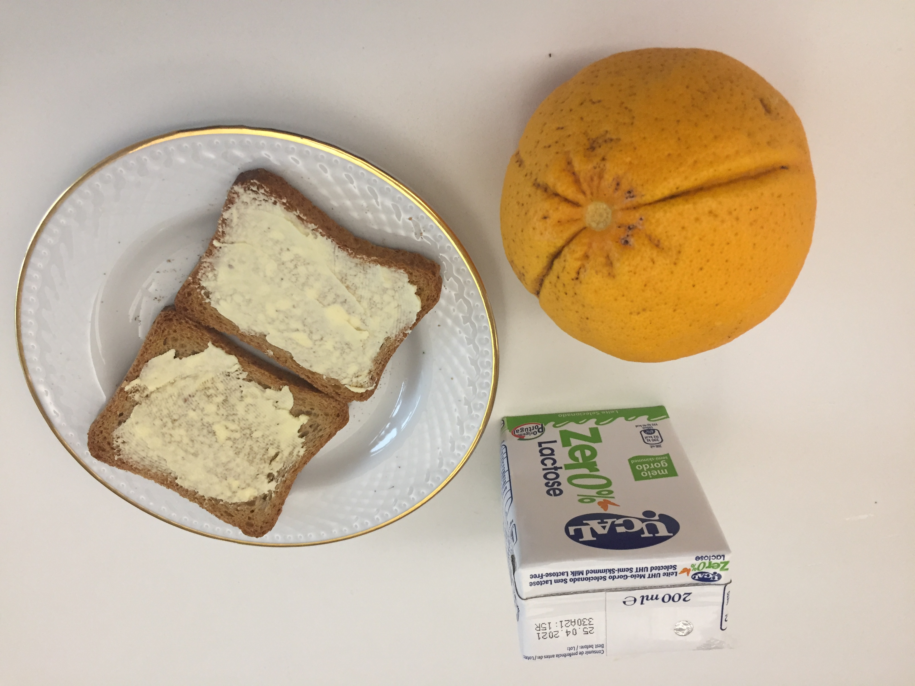
Consideras o lanche saudável? | Sim
Consideras o lanche sustentável? | Sim

Deixa-nos aqui 5 propostas de lanches perfeitos!
Em termos de nutricionais e de sabor, queremos propostas apetitosas.

As tuas propostas | Componentes (pão, cereais, frutas, etc.) | Explica-nos o porquê da tua escolha.
Lanche 1 | Pão, banana e leite | Tem fruta, lacticínios e hidratos de carbono
Lanche 2 | Tostas, maçã e leite | Tem fruta, lacticínios e hidratos de carbono
Lanche 3 | Iogurte com cereais e tangerina | Tem fruta, lacticínios e hidratos de carbono
Lanche 4 | Morangos, pão e leite | Tem fruta, lacticínios e hidratos de carbono
Lanche 5 | Melão, tostas e leite | Tem fruta, lacticínios e hidratos de carbono

